**BỘ GIÁO DỤC VÀ ĐÀO TẠO**

**TRƯỜNG ĐẠI HỌC THỦY LỢI**



**Lê Thị Mỹ Linh**

**Nguyễn Thị Thúy**

**Nguyến Đình Cương**

**Hoàng Trung Đức**

**Giáo viên hướng dẫn:**

Hà Nội, tháng 1 năm 2022

**MỤC LỤC**

**I. GIỚI THIỆU BÀI TOÁN** 3

1.1 Giới thiệu 3

**1.2 Xác định các tác nhân** 3

**1.3 Đặt bài toán: Quy trình nghiệp vụ** 3

**II Biểu đồ phân rã chức năng** 5

**III. BIỂU ĐỒ USECASE TỔNG QUÁT VÀ PHÂN RÃ** 5

**IV: Đặc tả một số Use case** 10

**V. XÂY DỰNG MỘT SỐ BIỂU ĐỒ CHO CÁC USE CASE NỔI BẬT** 13

**5.1 Biểu đồ Hoạt động của một số Use Case** 13

**5.2. Các usecase với biểu đồ cộng tác** 17

**5.3 Biểu đồ tuần tự** 19

**5.4. Biểu đồ trạng thái** 23

**3.5. Biểu đồ lớp thực thể** 26

**I. GIỚI THIỆ****U BÀI TOÁN**

## 1.1 Giới thiệu

Trong những năm gần đây khi công nghệ thông tin ngày càng phát triển thì những ứng dụng của nó vào các lĩnh vực, cũng như đời sống của con người ngày càng nhiều.

Với xu thế thông tin toàn cầu, hội nhập hóa, thư viện điện tử đang là mô hình phát triển chung cho các hệ thống thư viện hiện nay. Trường Đại Học Thủy Lợi hiện nay đã có một hệ thống thư viện được xây dựng trước đó, tuy nhiên đó là một hệ thống đã được phát triển từ lâu, đã cũ, chưa đáp ứng được số lượng sinh viên sử dụng lớn trong cùng một thời điểm, cũng như một số chức năng đã cũ, chưa được thực hiện tối ưu. Từ nhu cầu thực tế đó **Phát triển dự án phần mềm quản lý thư viện Đại học Thủy Lợi** đã được chúng em xây dựng và phát triển với mục đích theo dõi, quản lý phục vụ bạn đọc, hỗ trợ cán bộ thư viên một cách tốt nhất.

Dự án sẽ tích hợp các giải pháp công nghệ cải tiến với nền tảng hiện tại của chúng tôi để thiết lập cơ sở hạ tầng quản lý thư viện phục vụ cho giảng dạy, nghiên cứu và học tập của sinh viên, cán bộ, giảng viên trong trường một cách tốt hơn.

**1.2 Xác định các tác nhân**

* Độc giả: người có nhu cầu mượn sách của Thư viện. Độc giả có thể mượn sách khi có tài khoản, tài khoản được cung cấp sẵn khi độc giả là sinh viên, giảng viên của trường học. Độc giả có thể Đăng nhập, đăng xuất, tìm kiếm sách mượn, quản lý tài khoản, xem sách mượn trả…
* Thủ thư: Có thể là nhân viên thư viện, cán bộ của thư viện, người chịu trách nhiệm quản lý sách, quản lý mượn trả, quản lí các tài khoản của độc giả, báo cáo thống kê …

**1.3 Đặt bài toán: Quy trình nghiệp vụ**

Dự án phát triển phần mềm trường Đại Học Thủy Lợi được đưa ra để giúp độc giả, thủ thư trong các công việc tìm kiếm, hỗ trợ, quản lý một cách tốt và hiệu quả nhất

Đối với Thủ thư sẽ có các module:

Quản lý độc giả:

* Đăng nhập: Hỗ trợ độc giả có khả năng đăng nhập trên hệ thống
* Đăng xuất: Hỗ trợ thủ thư có thể đăng xuất tài khoản của mình trên hệ thống
* Tìm kiếm độc giả: Hỗ trợ thủ thư trong việc tìm kiếm độc giả, tra cứu độc giả mà mình muốn xem, biết thông tin chi tiết qua việc nhập thông tin mình muốn tìm kiếm vào ô textbox…
* Xem thông tin độc giả: Hỗ trợ thủ thư trong việc xem thông tin chi tiết độc giả mà mình muốn xem
* Kích hoạt tài khoản: Thủ thư có thể Nhấn “Kích hoạt tài khoản” mà đang ở trạng thái chờ kích hoạt từ người dùng
* Hủy kích hoạt: Thủ thư nhấn “Hủy kích hoạt để hủy bỏ kích hoạt tài khoản của độc giả trên hệ thống”
* Xem yêu cầu sách của độc giả sách: Xem danh sách các độc giả đang ở trạng thái chờ kích hoạt

Quản lý mượn trả

* Xem danh sách mượn trả: Hỗ trợ thủ thư có thể Xem toàn bộ list danh sách mượn trả của độc giả. Khi nhấn chọn mã của người dùng và nhấn Select sẽ hiện toàn bộ thông tin mượn trả của người dùng đó như: Họ tên, tên sách, ngày mượn, ngàu hết hạn, tài khoản, ID, ….
* Trả sách
* Tìm kiếm thông tin sách

Quản lý sách

* Xem danh sách thông tin sách
* Thêm sách: Hỗ trợ Thủ thư có thể thêm mới sách muốn thêm vào trong hệ thống thư viên (CSDL)
* Xóa sách
* Sửa thông tin sách
* Tìm kiếm sách

Báo cáo, thống kê

* Thống kê nhân viên: Thống kê số lượng, danh sách nhân viên hiện có
* Thống kê sách: Thống kê số lượng, danh sách nhân viên hiện có trong CSDL
* Thống kê doanh thu

Đối với Độc giả sẽ có module:

* Quản lý tài khoản:
* Xem danh sách mượn trả: Hỗ trợ
* Sửa thông tin tài khoản
* Tìm kiếm sách

# **II Biểu đồ phân rã chức năng**

*Hình 2: Biểu đồ phân rã chức năng*

# **III. BIỂU ĐỒ USECASE TỔNG QUÁT VÀ PHÂN RÃ**

Hình 3.1: Biểu đồ UC tổng quát

Hình 3.2: Biểu đồ UC phân rã

Hình 3.3: Biểu đồ UC phân rã

Hình 3.4: Biểu đồ UC phân rã

Hình 3.5: Biểu đồ UC phân rã

Hình 3.6: Biểu đồ UC phân rã

# **IV: Đặc tả một số Use case**

1. Use case Đăng nhập

|  |  |
| --- | --- |
| Tên Use Case | Đăng nhập |
| Actor | Độc giả, thủ thư |
| Mô tả | Use Case cho phép Độc giả, thủ thư đăng nhập vào hệ thống. |
| Tiền điều kiện | Người dùng đã có tài khoản trong hệ thống. |
| Luồng sự kiện chính | 1. Người dùng chọn chức năng Đăng nhập và hệ thống sẽ hiển thị Form Đăng Nhập. 2. Người dùng cần nhập thông tin tài khoản mật khẩu để đăng nhập vào hệ thống. 3. Nếu tài khoản mật khẩu chính xác thì hệ thống xác nhận đăng nhập thành công và chuyển đến trang chủ. 4. Kết thúc use case. |
| Luồng sự kiện ngoại lệ | 1. Hệ thống báo lại là thông tin đăng nhập không chính xác và yêu cầu người dùng đăng nhập lại. 2. Người dùng đăng nhập lại bằng tài khoản và mật khẩu chính xác của mình. |
| Hậu điều kiện | Các Actor đăng nhập vào hệ thống và có thể thực hiện các thao tác với hệ thống |

1. Use case Tìm kiếm sách

|  |  |
| --- | --- |
| Tên Use Case | Tìm kiếm sách |
| Actor | Thủ thư |
| Mô tả | Cho phép Thủ thư tìm kiếm sách tìm kiếm trong danh mục Quản lý sách |
| Tiền điều kiện | Thủ thư Đăng nhập vào hệ thống và chọn Module Quản lý sách |
| Luồng sự kiện chính | 1. Người dùng chọn Hiển thị sách trong Module Quản lý sách 2. Hệ thống hiển thị thanh tìm kiếm cho người dùng. 3. Người dùng nhập thông tin sách mình cần tìm. 4. Hệ thống sẽ hiển thị danh sách những sách liên quan đến tiêu chí tìm kiếm của thủ thư 5. Kết thúc Use Case |
| Luồng sự kiện ngoại lệ | Hệ thống không tìm được sách theo yêu cầu của thủ thư. |

1. Use case Xem danh sách người dùng

|  |  |
| --- | --- |
| Tên Use Case | Xem danh sách người dùng |
| Actor | Thủ thư |
| Mô tả | Use case cho phép Thủ thư xem danh sách người dùng của thư viện |
| Tiền điều kiện | Thủ thư đã đăng nhập vào hệ thống |
| Luồng sự kiện chính | 1. Thủ thư chọn Tất cả thông tin người dùng. 2. Form sẽ cung cấp chi tiết thông tin về người dùng như Họ tên, tài khoản, email, SĐT, … |

1. Use case Xóa sách

|  |  |
| --- | --- |
| Tên use case | Xóa sản phẩm trong giỏ hàng |
| Actor | Thủ thư |
| Mô tả | Use case cho phép Thủ thư xóa sách khỏi hệ thống của thư viện |
| Tiền điều kiện | Thủ thư đã đăng nhập vào hệ thống |
| Luồng sự kiện chính | 1. Thủ thư chọn module Quản lý sách, Nhấn Hiển thị sách 2. Thủ thư nhấn vào icon Xóa của sách muốn xóa bỏ 3. Sách sẽ được xóa khỏi hệ thống |
| Ngoại lệ | 1.a Hệ thống thông báo xóa bỏ không thành công |

# **V. XÂY DỰNG MỘT SỐ BIỂU ĐỒ CHO CÁC USE CASE NỔI BẬT**

# **5.1 Biểu đồ Hoạt động của một số Use Case**

*Hình 5.1.1: Biểu đồ hoạt động cho usecase thêm sách*

*Hình 5.1.2: Biểu đồ hoạt động cho usecase xóa sách*

*Hình 5.1.3: Biểu đồ hoạt động cho usecase Kích hoạt tài khoản*

*Hình 5.1.4: Biểu đồ hoạt động cho usecase Hủy kích hoạt tài khoản*

*Hình 5.1.5: Biểu đồ hoạt động cho usecase Sửa thông tin tài khoản*

*Hình 5.1.6: Biểu đồ hoạt động cho usecase Thống kê sách*

*Hình 5.1.7: Biểu đồ hoạt động cho usecase Hiển thị danh sách mượn trả*

*Hình 5.1.8: Biểu đồ hoạt động cho usecase Tìm kiếm sách*

# **5.2. Các usecase với biểu đồ cộng tác**

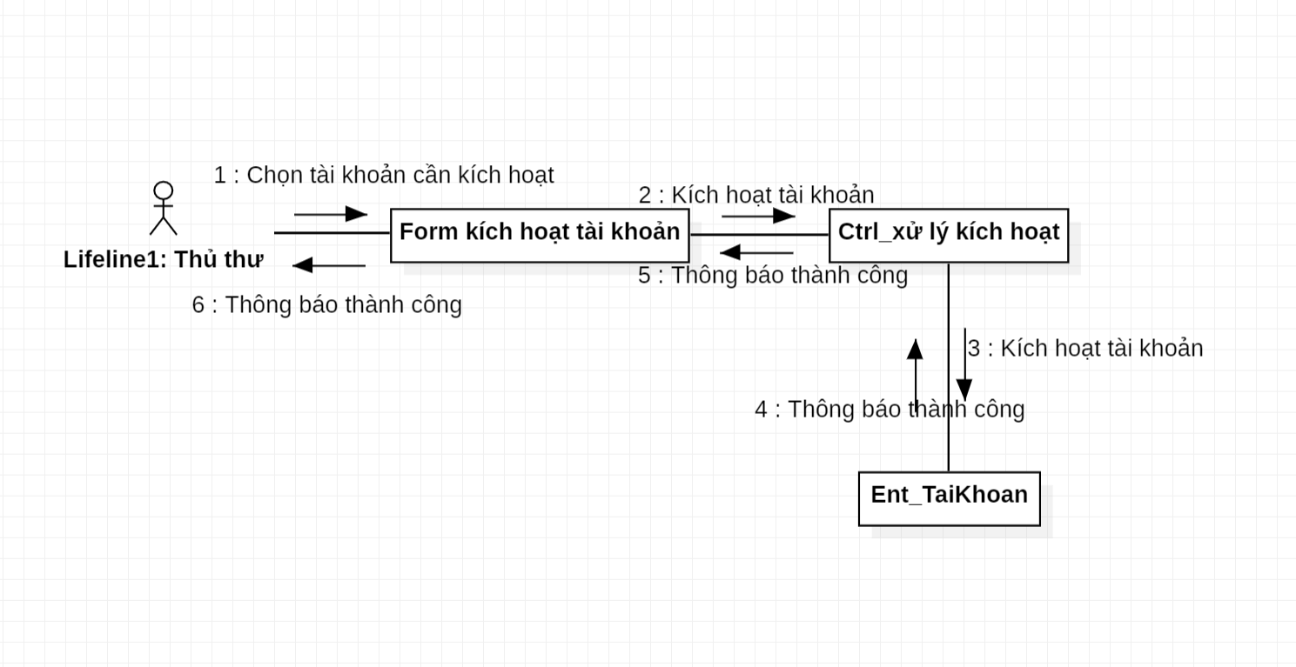

*Hình 5.2.1: Biểu đồ cộng tác của usecase Kích hoạt tài khoản*

*.* 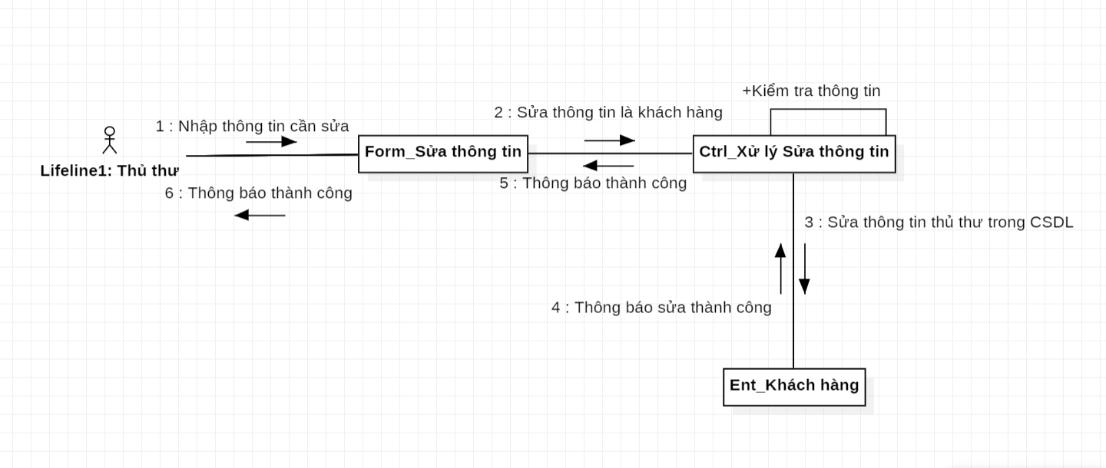

*Hình 5.2.2: Biểu đồ cộng tác của usecase Sửa thông tin tài khoản*

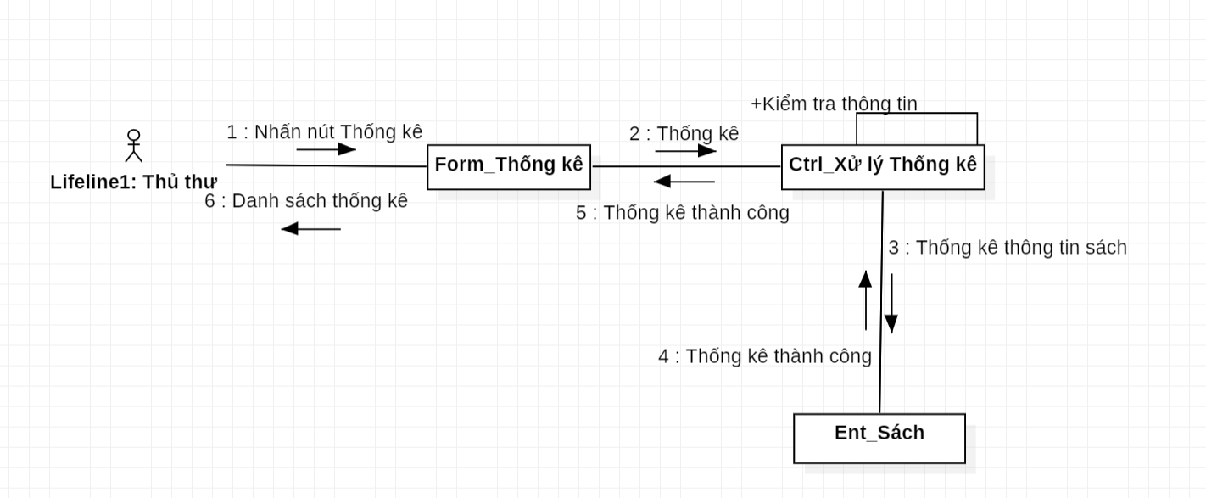

*Hình 5.2.3: Biểu đồ cộng tác của usecase Thống kê*

***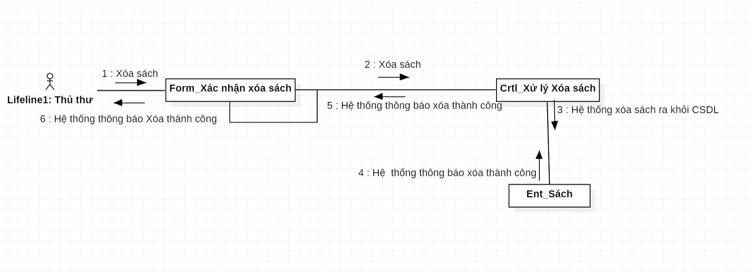****Hình 5.2.4: Biểu đồ cộng tác của usecase Xóa sách*

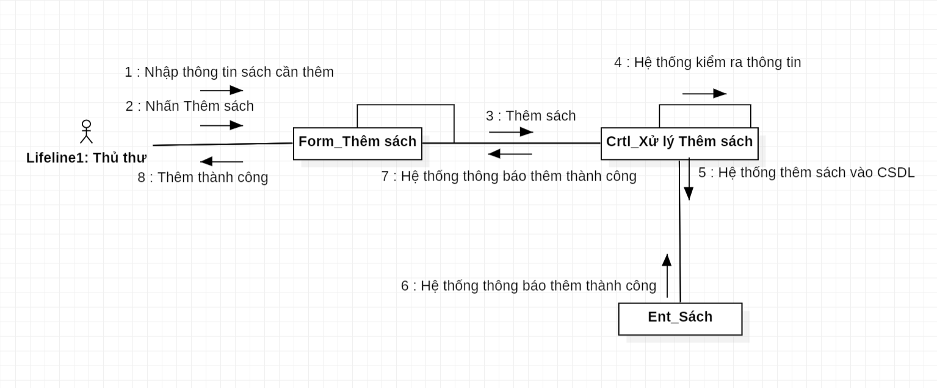

*Hình 5.2.5: Biểu đồ cộng tác của usecase Thêm sách*

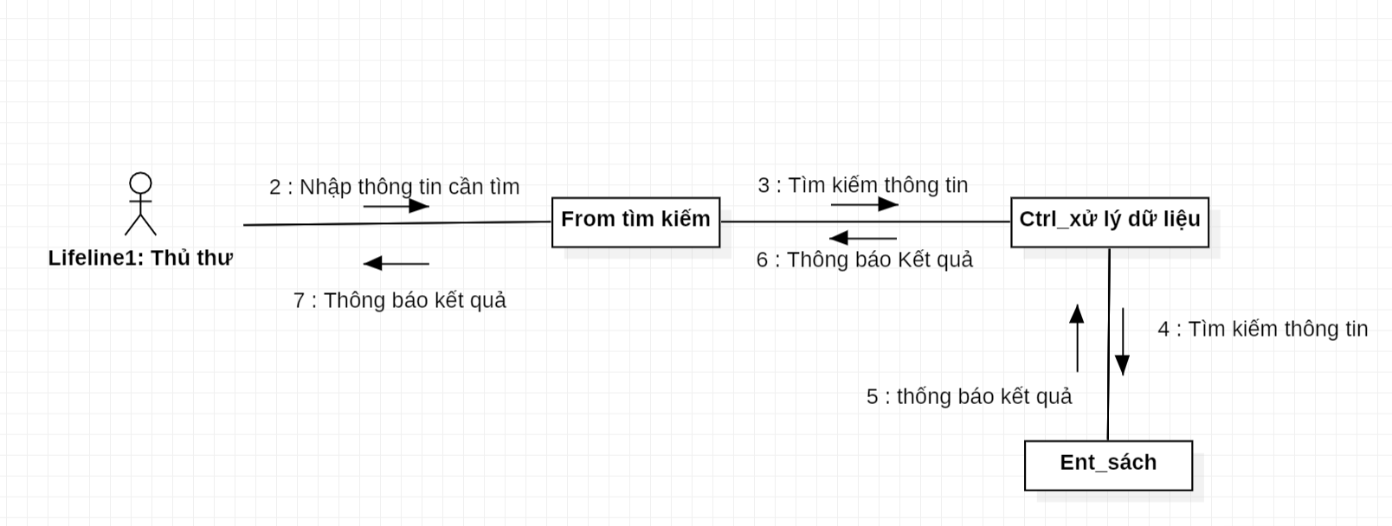

*Hình 5.2.6: Biểu đồ cộng tác của usecase Tìm kiếm sách*

# **5.3 Biểu đồ tuần tự**

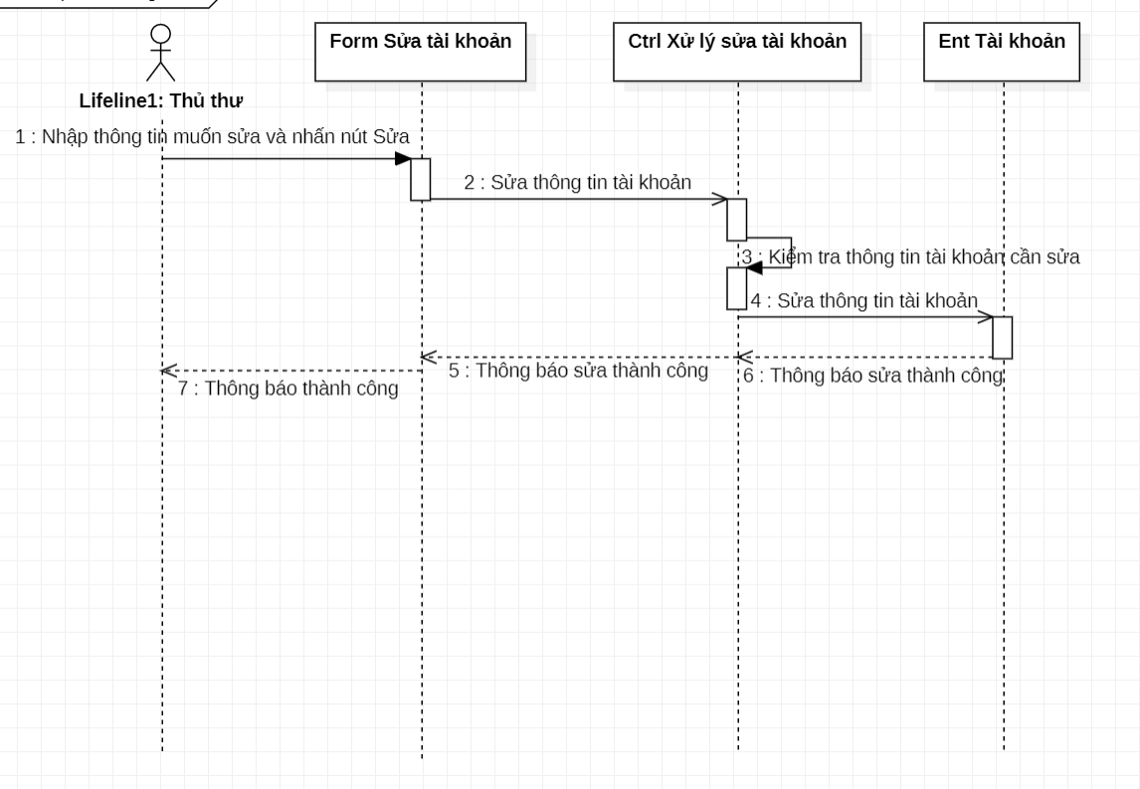

*Hình 5.3.1: Biểu đồ tuần tự UC Sửa thông tin tài khoản*

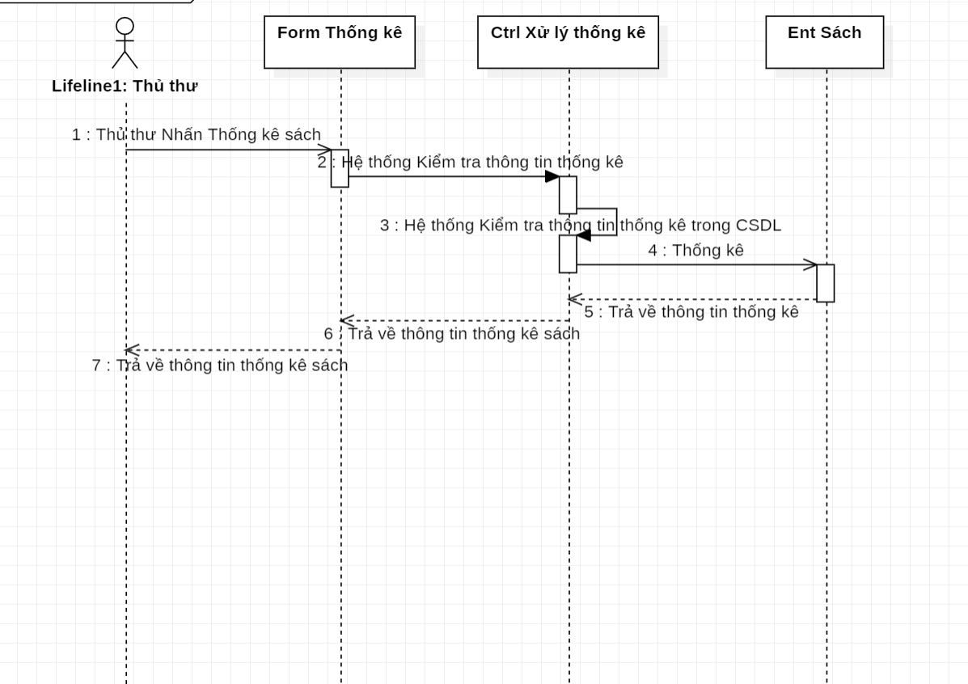

*Hình 5.3.2: Biểu đồ tuần tự Thống kê sách*

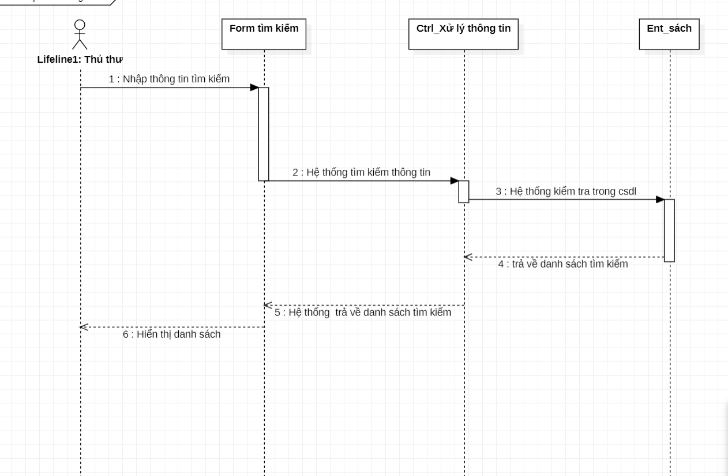

*Hình 5.3.3: Biểu đồ tuần tự Tìm kiếm sách*

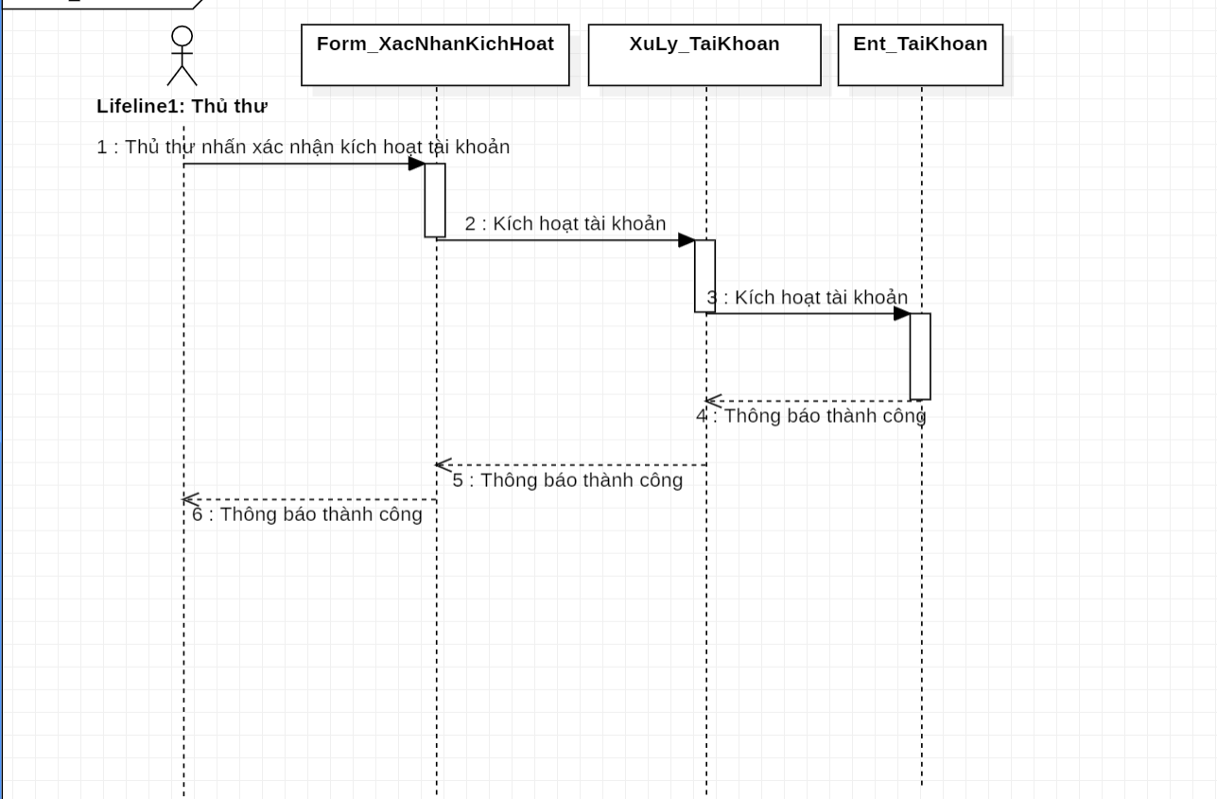

*Hình 5.3.4: Biểu đồ tuần tự Kích hoạt tài khoản*

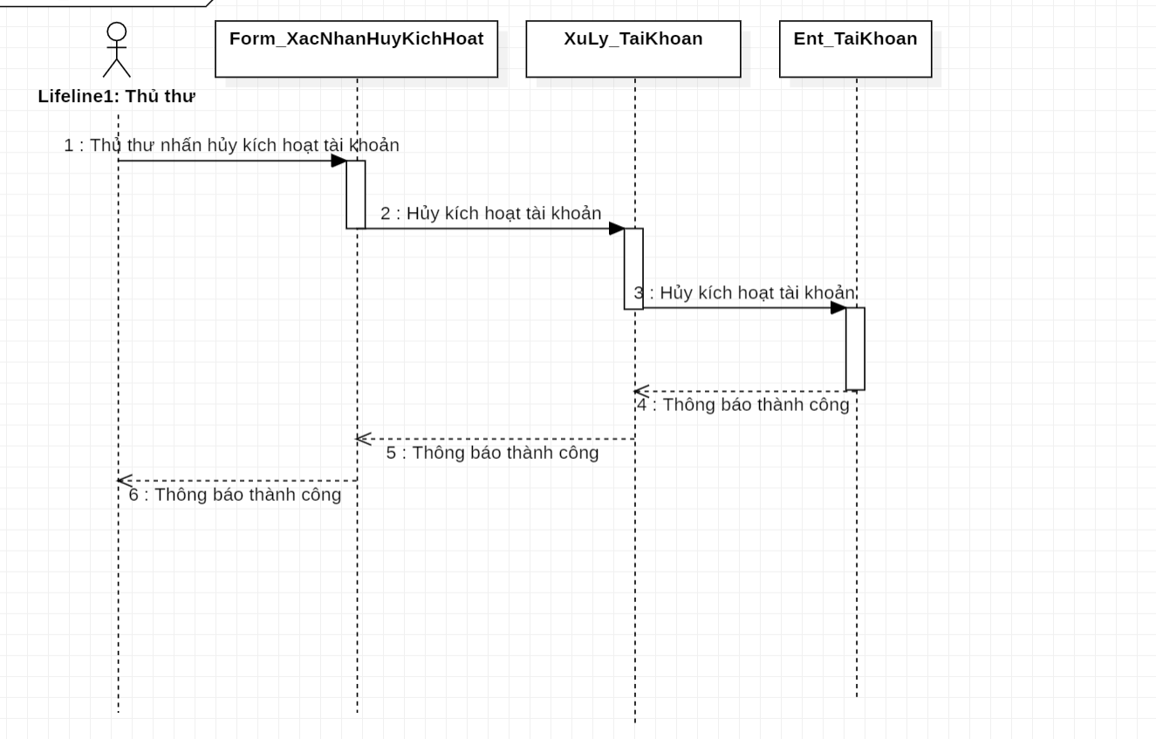

*Hình 5.3.5: Biểu đồ tuần tự Hủy kích hoạt tài khoản*

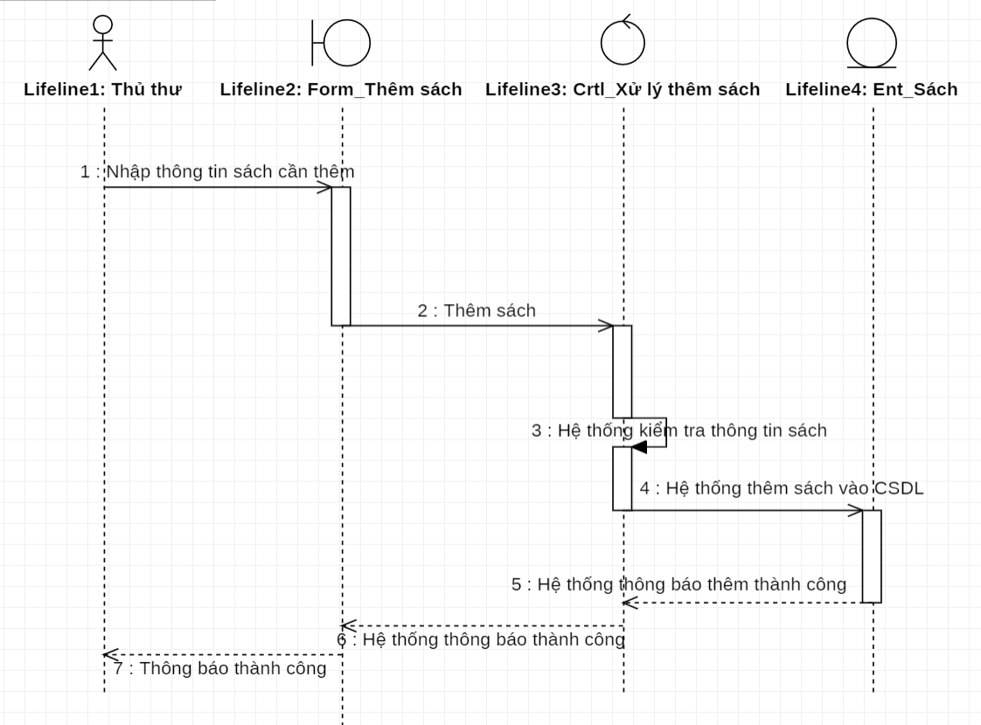

*Hình 5.3.6: Biểu đồ tuần tự Thêm sách*

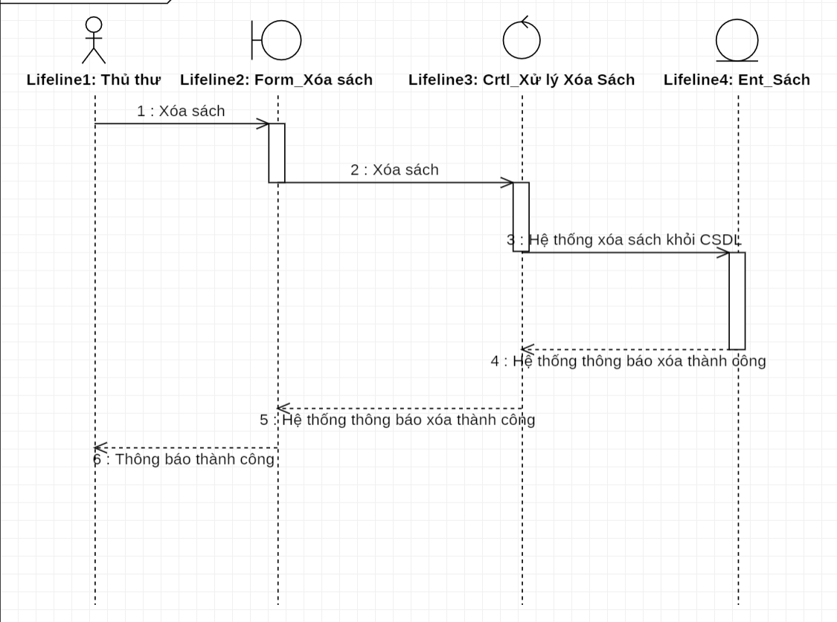

*Hình 5.3.7: Biểu đồ tuần tự Xóa sách*

# **5.4. Biểu đồ trạng thái**

*Hình 5.4.1: Biểu đồ trạng thái mượn trả*

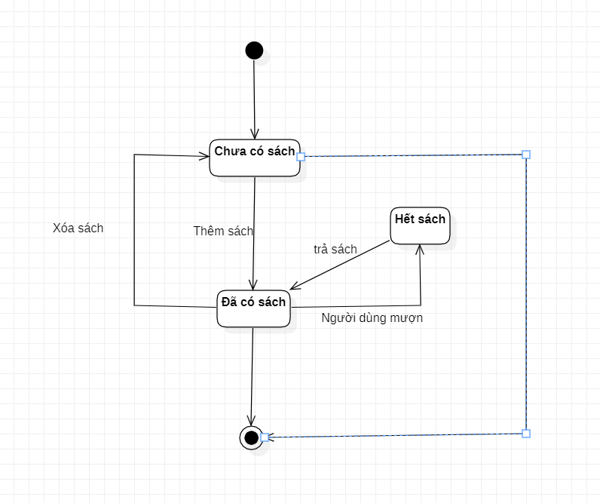

*Hình 5.4.2: Biểu đồ trạng thái sách*

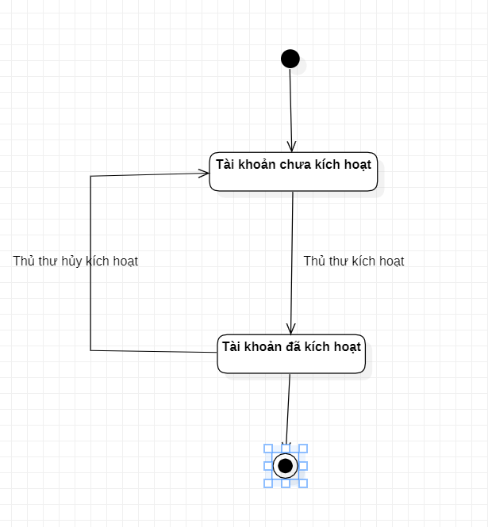

*Hình 5.4.3: Biểu đồ trạng thái tài khoản*

# **3.5. Biểu đồ lớp thực thể**

